Subir una app con Docker
- Descargar el node_modules con el NPM INSTALL y probamos a arrancar la app con node --watch app.js
El servidor arrancaba pero el Console log del app.listen no aportaba el link http:/localhost (Port)
En la imagen, el primero es el “error” y el segundo es el correcto, borre el primero.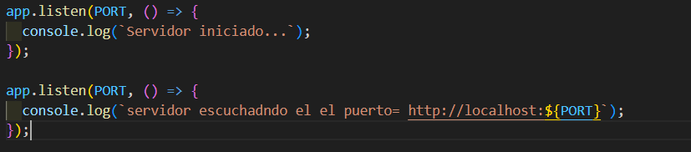

- Subir a github, creando gitignore
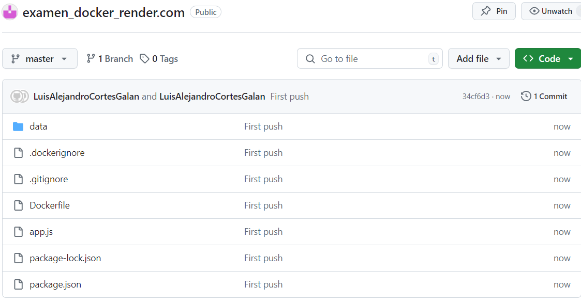
https://github.com/LuisAlejandroCortesGalan/examen_docker_render.com.git
- Dockerizamos la app con docker build -t alejandrocortesgalan/docker:1

- Creo el contenedor con:
docker run -d -p 8000:4000 --name mi_contenedor alejandrocortesgalan/docker:1
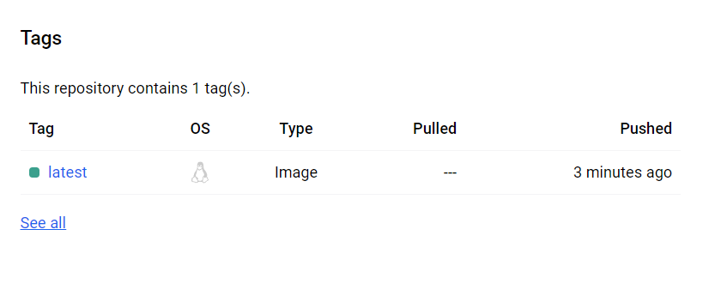
- Hacemos el login en consola:
docker login
- asigno un nuevo nombre y etiqueta a una imagen Docker existente.
docker tag alejandrocortesgalan/docker:1 usuario123/alejandrocortesgalan/docker:1

- Hago push a Docker hub:
docker push alejandrocortesgalan/docker:1
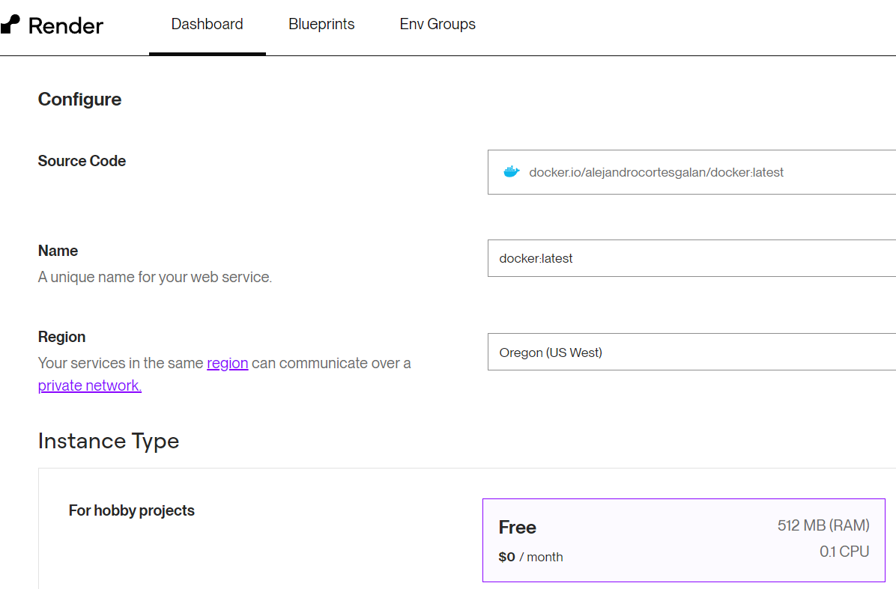
- Hago el deploy en render.com
- Obtendo el link:
https://docker-1-92fc.onrender.com/


